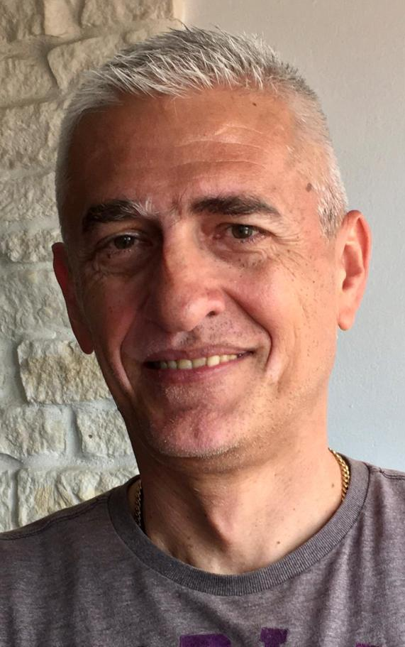
Давор Ласић
Проф. др. сц. мед.

Хрватска

Рођен 01. 02. 1967. године у Сплиту, ожењен, отац троје дјеце. Медицински факултет Универзитета у Загребу завршио у Сплиту 1990. године. Од 1994. године запослен као лијечник-секундарац у Клиници за психијатрију Клиничког болничког центра Сплит. Године 2000. положио специјалистички испит из Психијатрије. Субспецијалиста биолошке психијатрије од 2013. године. Године 2014. одбранио докторску дисертацију на Медицинском факултету Универзитета у Мостару (менторство проф. др. сц. мед. Миро Јаковљевић и коменторство доц. др. сц. Озрен Полашек). Од 2021. године изабран у научно-наставно звање ванредног професора на Медицинском факултету Универзитета у Сплиту. Обавља дужност Шефа Завода за Клиничку психијатрију са дјечијом и адолесцентном психијатријом у Клиници за психијатрију Клиничког болничког центра Сплит.

